Фотоотчет
« Экспериментирование в детском саду»

Дети - это маленькие любознательные исследователи окружающего мира, неугомонные почемучки. Почему дует ветер? Почему замерзает вода зимой? Почему светит солнце? Почему появляется радуга? Столько любопытных вопросов, на которые так весело и здорово находить ответы.
Эксперимент поможет в доступной для ребенка форме объяснить суть сложнейших природных процессов и явлений.
Когда дети экспериментируют, они узнают свойства и связи между объектами разными способами действий, что способствует развитию мышления и других сторон личности ребенка. Когда дошкольник сам проделает какой-либо опыт, то он запомнит его надолго. А сколько эмоций вызывает у детей экспериментирование!
В группе организован уголок – мини-лаборатория «Почемучки».

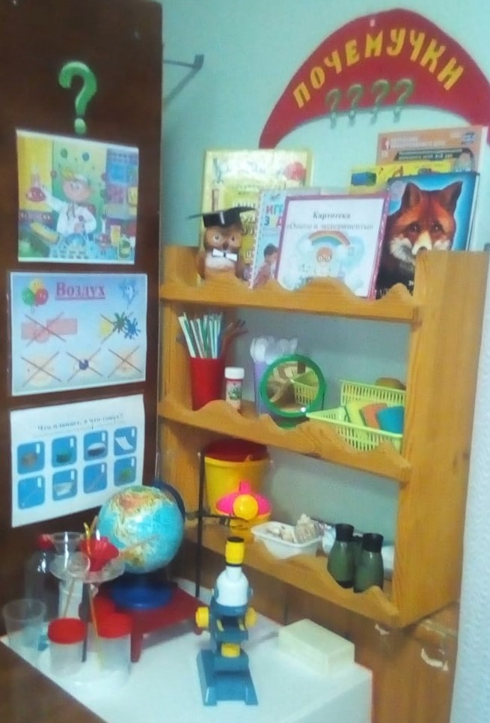

Так, например, дети знакомились с различными предметами и приборами, способами их использования – весами, зеркалами, оптическими приборами, прищепками и т.д. Также, дети знакомились со свойствами воды, свойствами звука, магнитами.

Вот наши эксперименты:
« Знакомство с микроскопом»

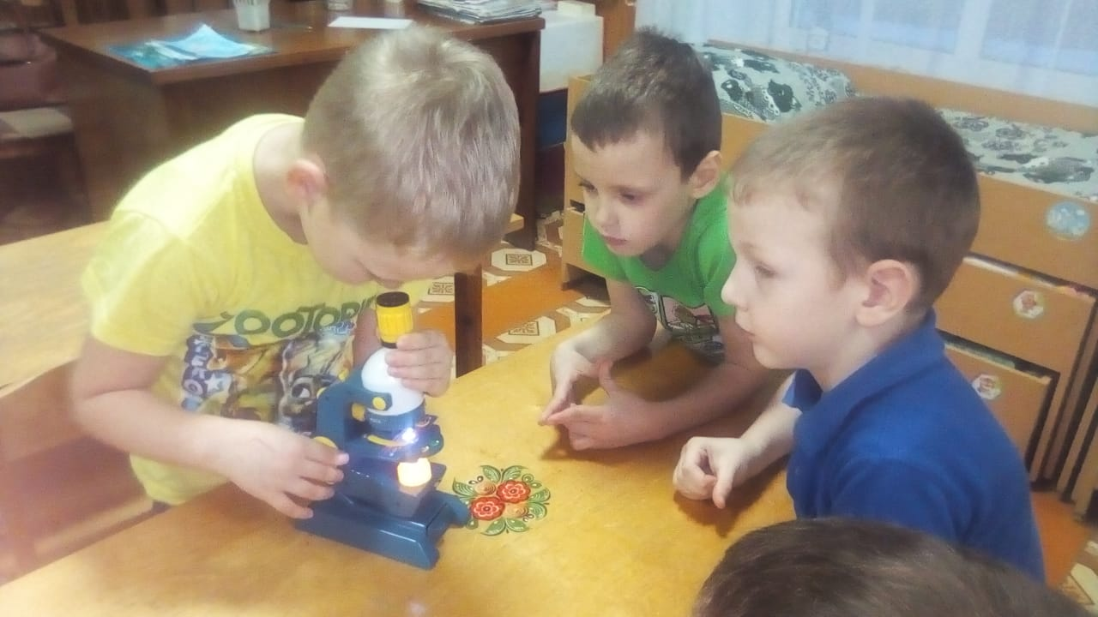

« Волшебные бутылочки»

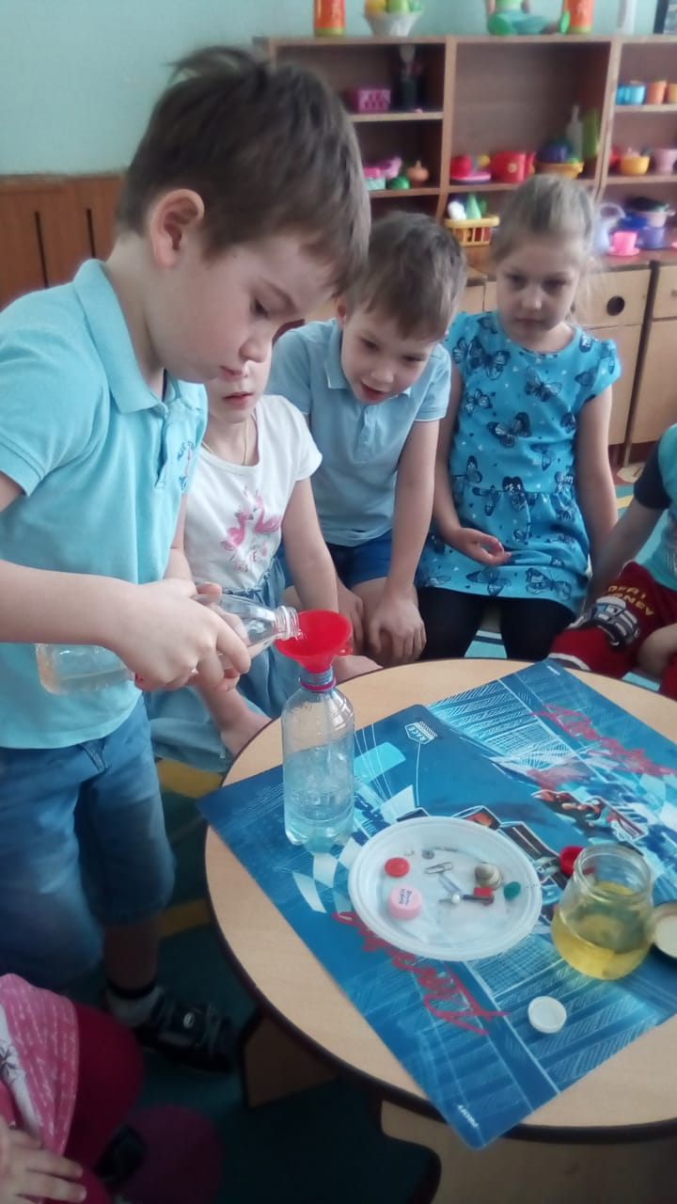
«Наблюдение за песочными часами»

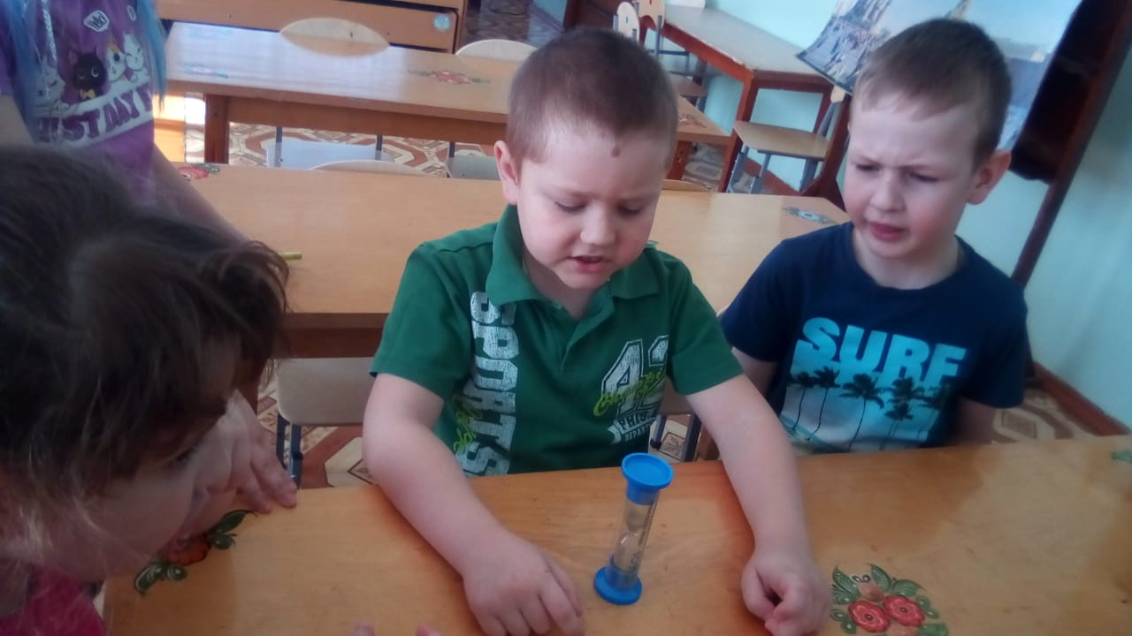

« Вулкан»

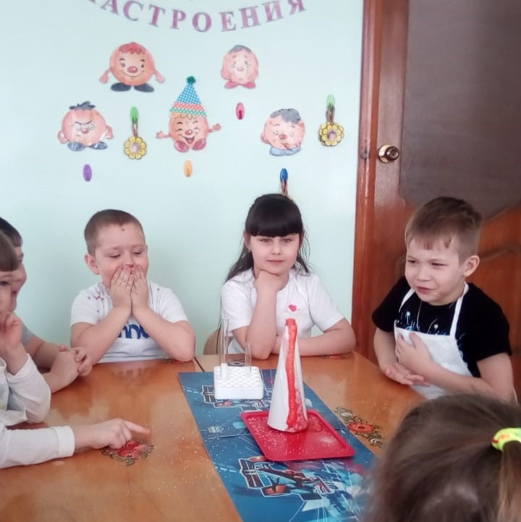
« Цветные льдинки»

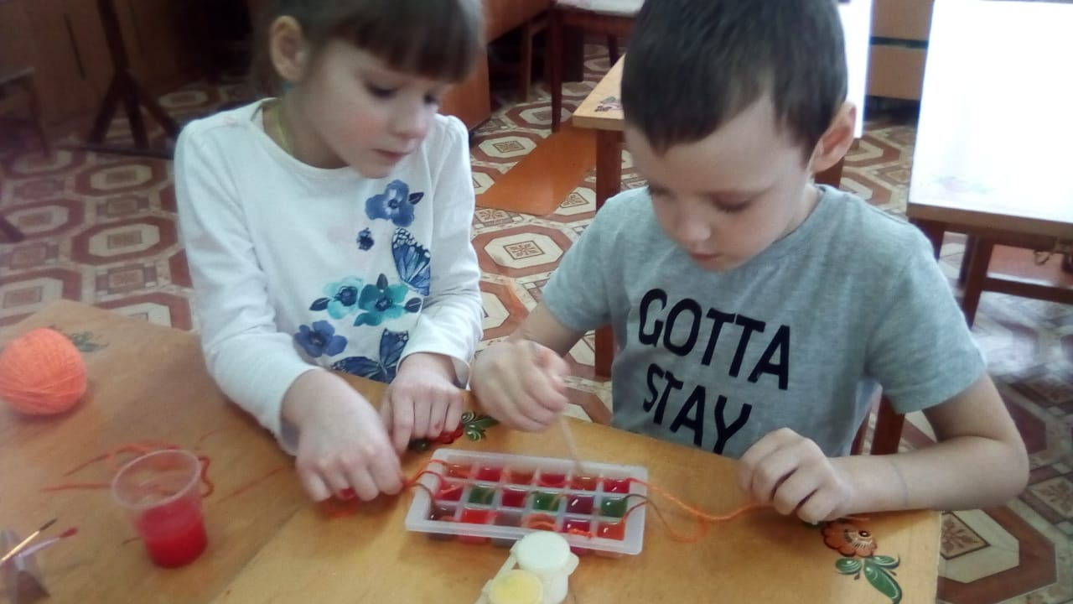

« Почему плавает подводная лодка?»

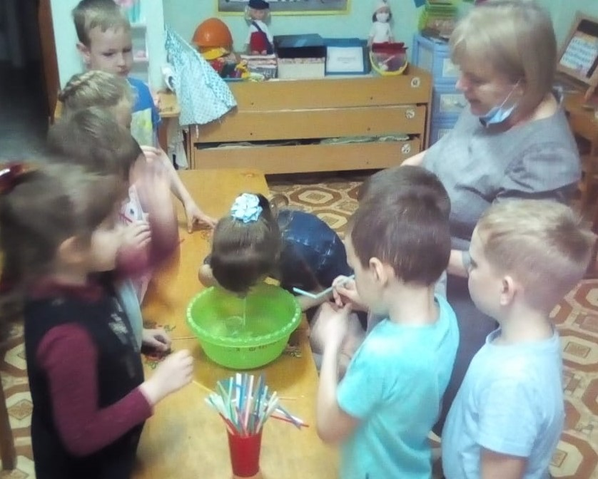

«Опыт с бумагой»

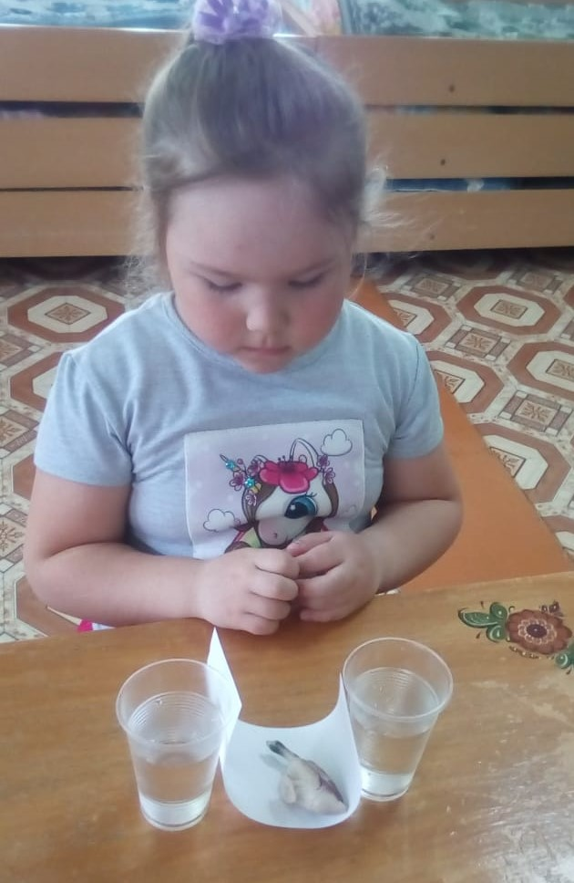

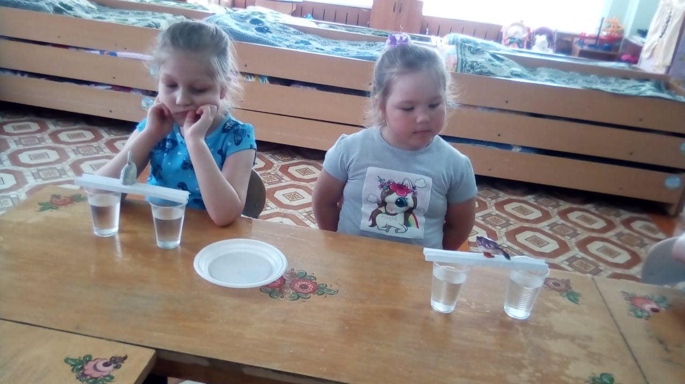

« Чудесная лупа»

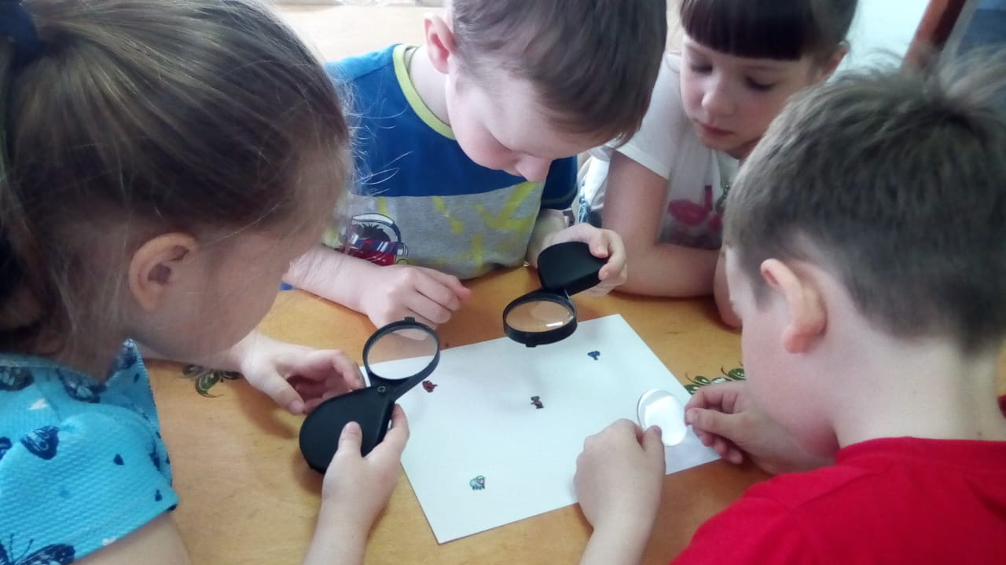

« Радуга»

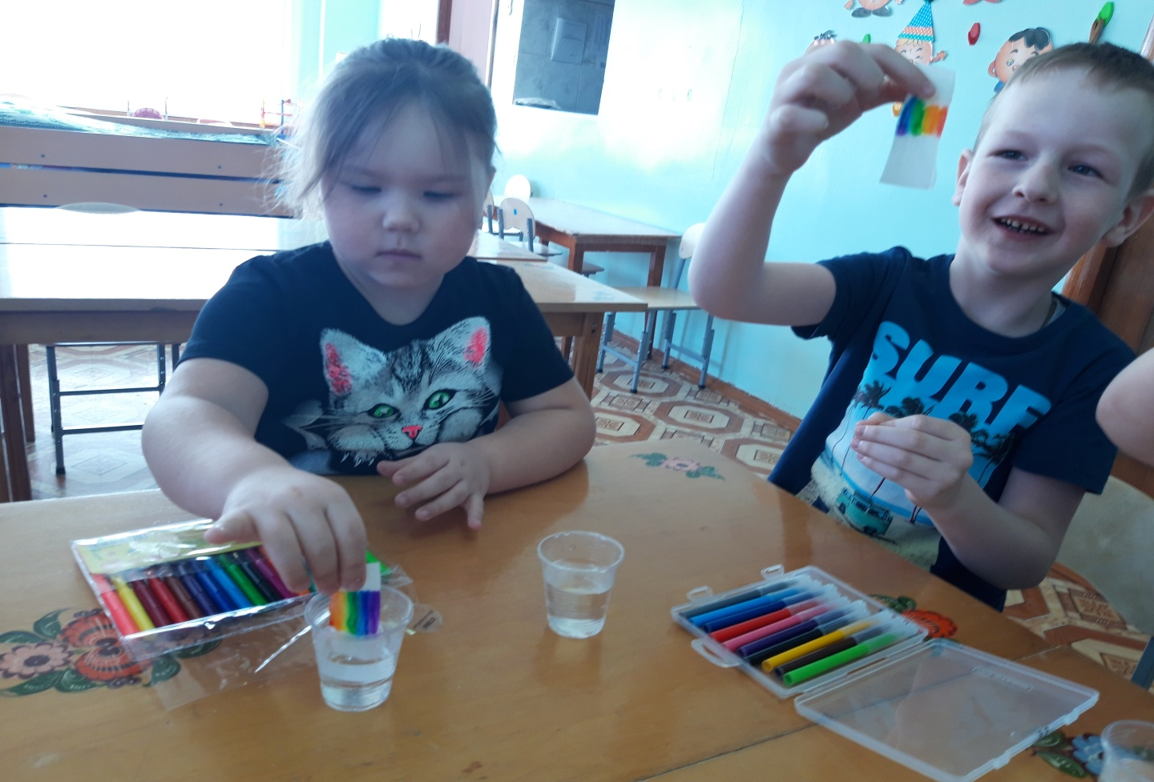

Мини лаборатория « Огород на окошке»

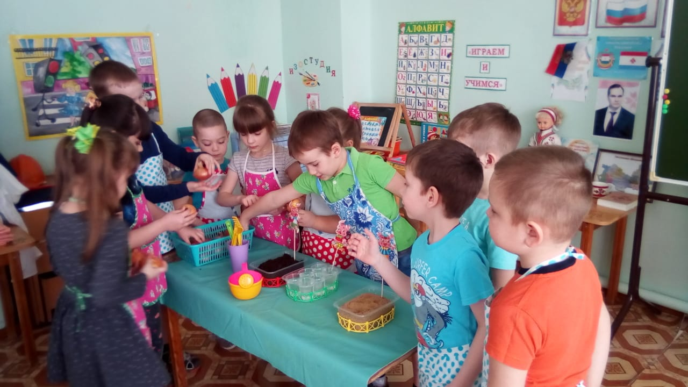

Теперь мы будем с нетерпением ждать, когда появятся росточки лука, гороха, салата, цветов. А когда цветы подрастут, мы высадим их на клумбу на нашем участке. И они будут радовать нас все лето своими красивыми цветами.

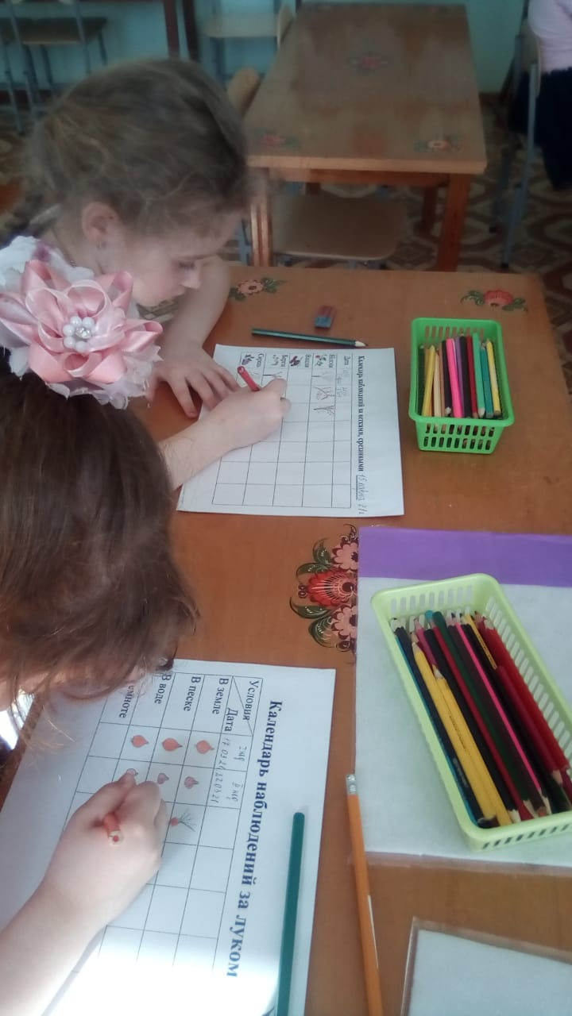

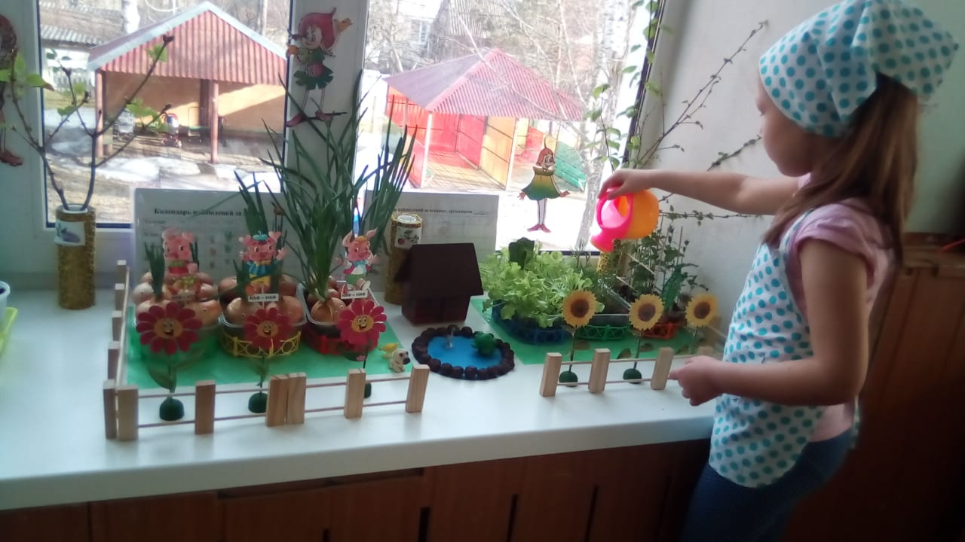

Наша совместная работа получилась интересной и насыщенной, обогатила ребят новыми впечатлениями и знаниями, способствовала развитию мышления детей и их познавательных интересов.

